Dossier de conception

Projet : Bibliothèque

Nom prénom :

Date de réalisation :

Sources : Lien github

# Conception graphique

* Maquette wireframe (Utilisateur)

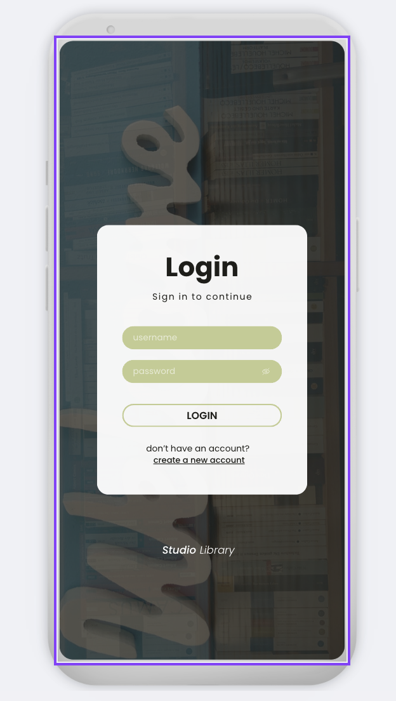 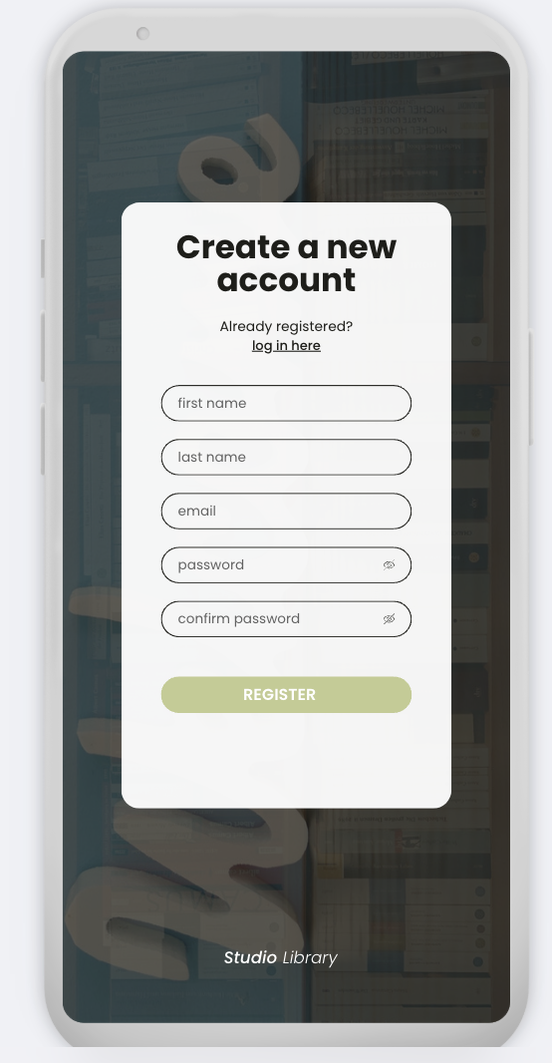 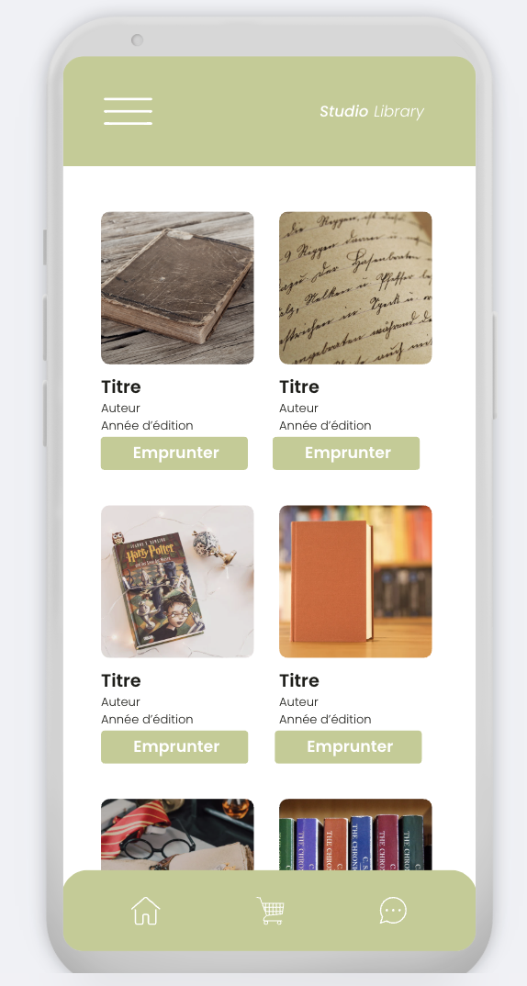

* Maquette wireframe (Administrateur)

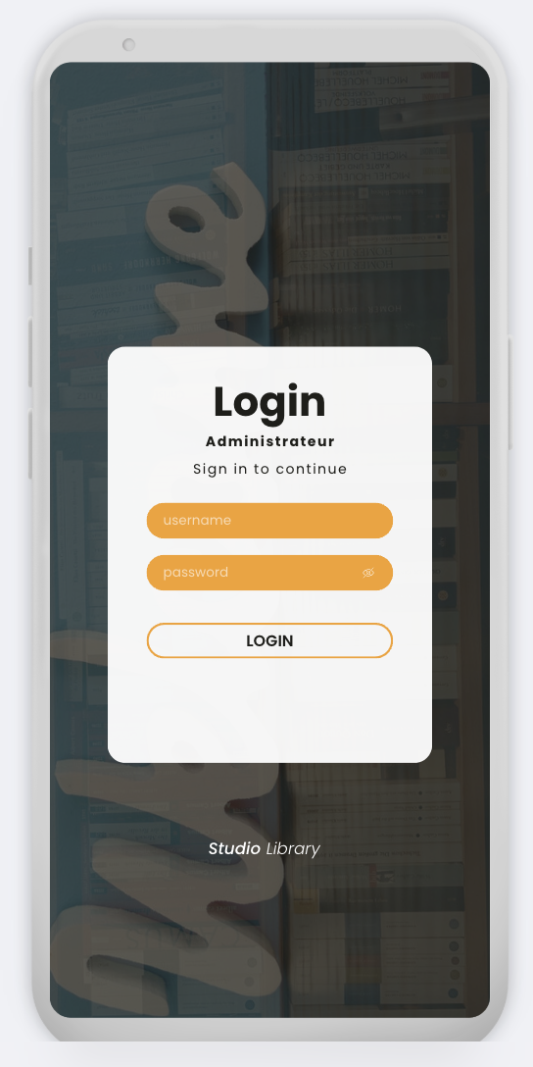 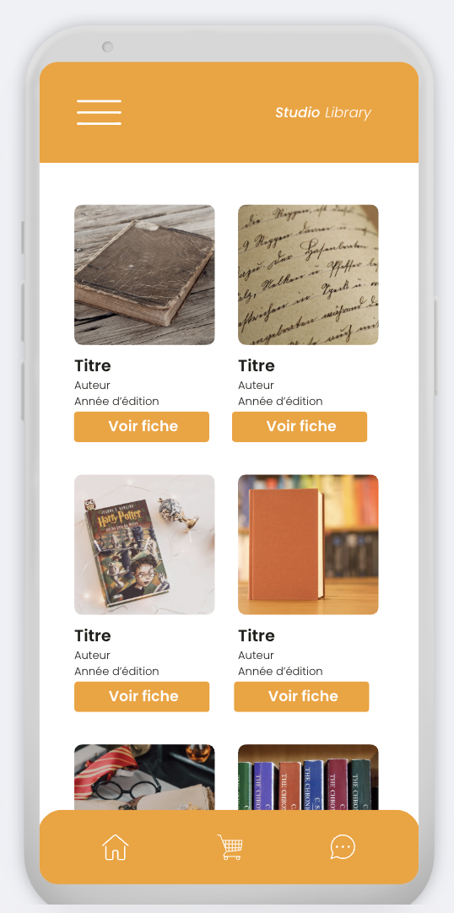 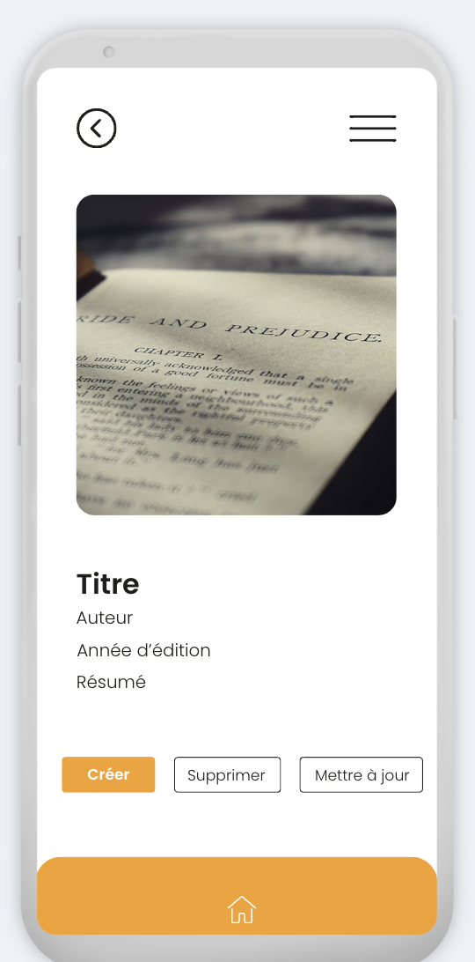

# Conception du modèle

* Diagramme MCD

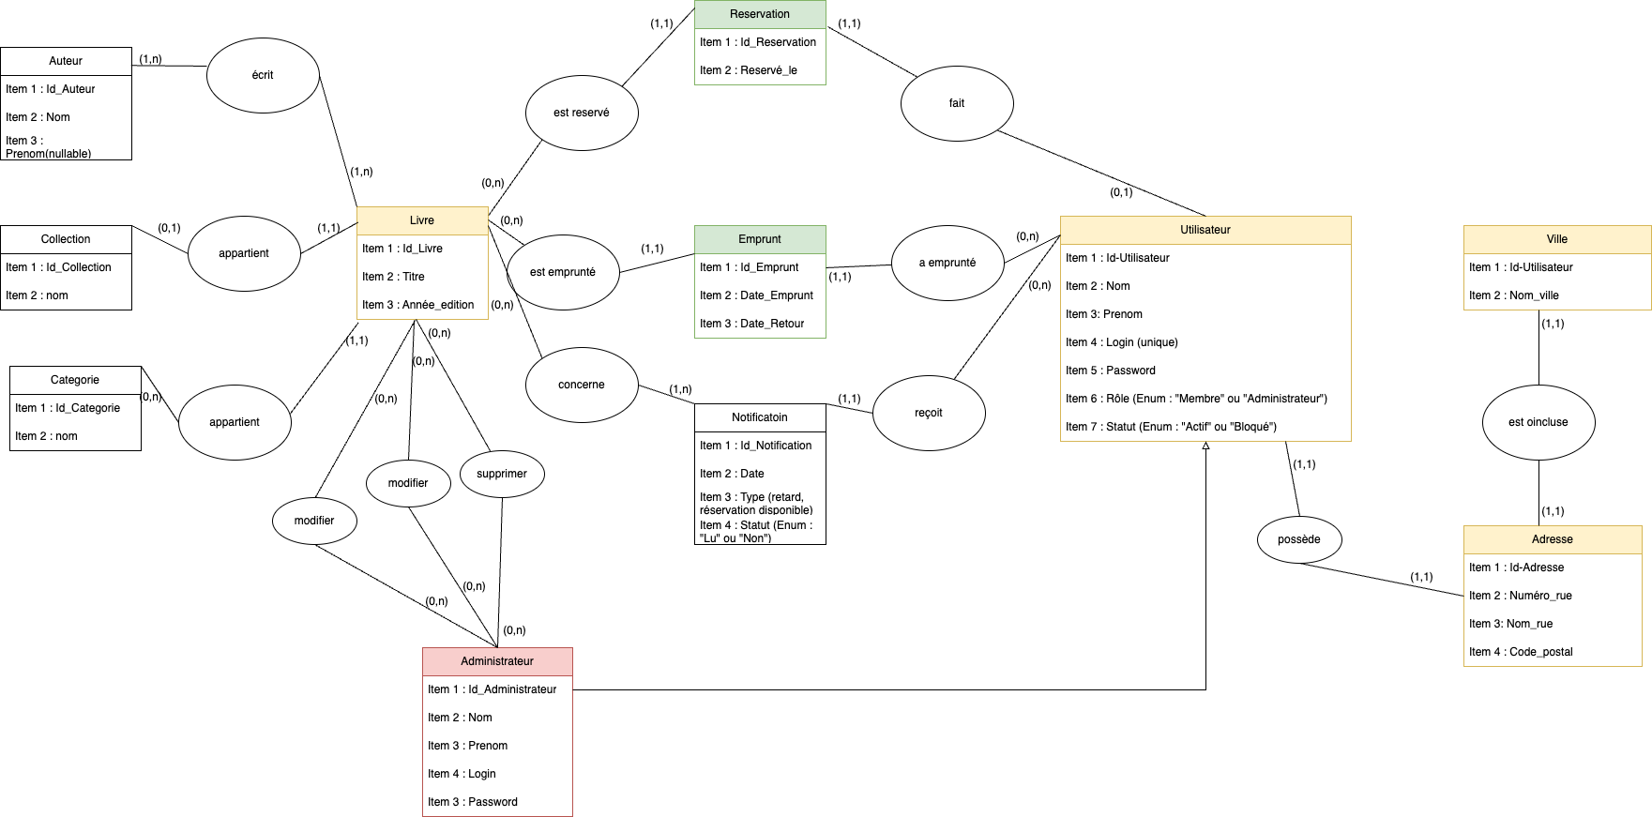

* Diagramme UML

# 

# 

# 

# Conception fonctionnelle

* Use case Utilisateur et Administrateur

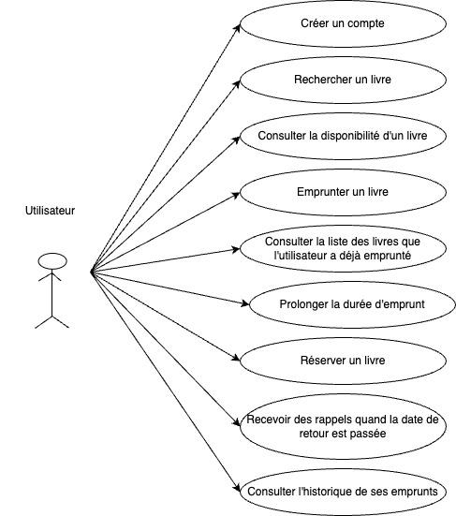

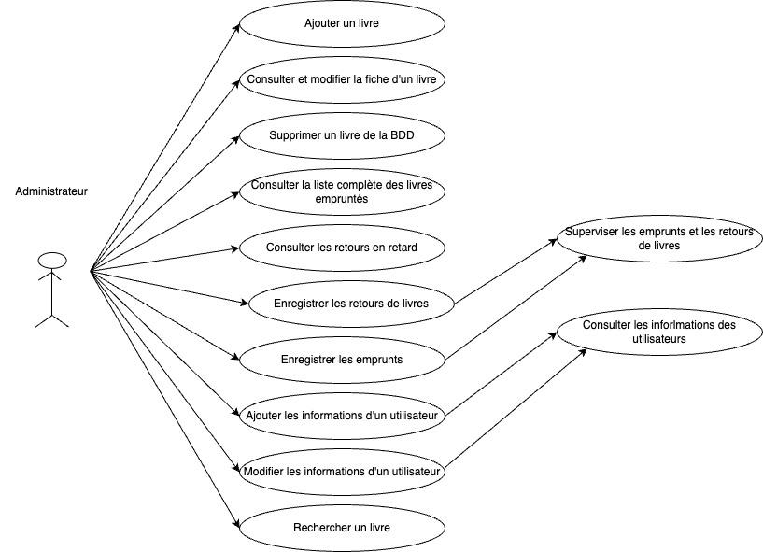

* Diagramme de séquence

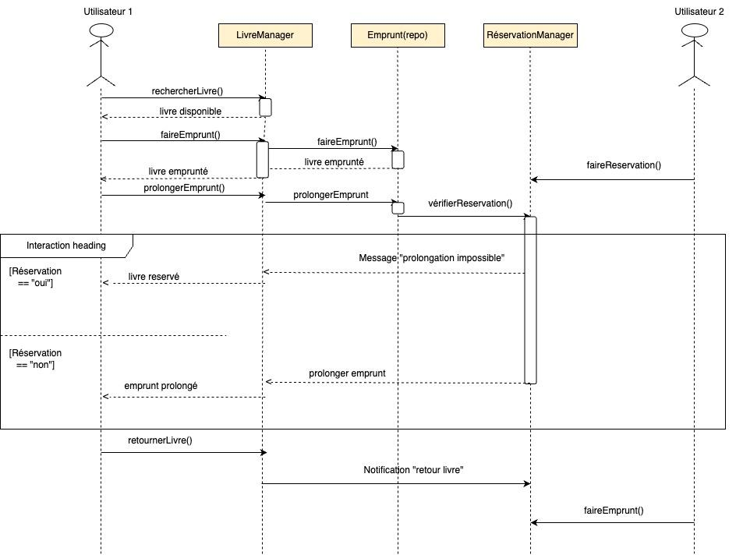

# Architecture du logiciel

* Architecture choisie
* Diagramme explicatif l’architecture
* Diagramme de classe

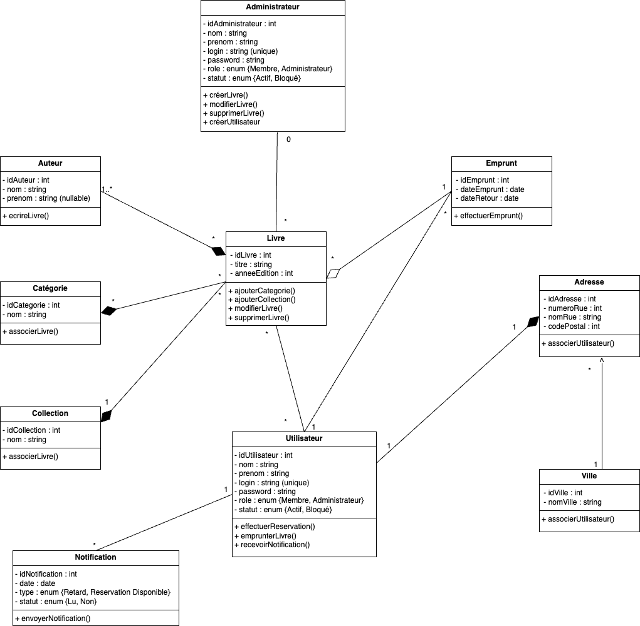

# 

# Annexes :

* Script SQL